Фильтр противогазовый ДОТ М 460 А1В1Е1К2СО15SX | 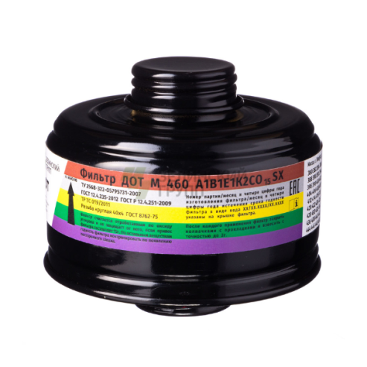 | Противогазовый фильтр в металлическом корпусе (искробезопасное исполнение) обеспечивает защиту от органических газов и паров, неорганических газов и паров, кислых газов и паров, аммиака и его органических производных, монооксида углерода.  Соединительная часть (горловина): резьба круглая 40х4 (ГОСТ 8762-75).  Класс защиты по вредным веществам:  - по органическим газам и парам - 1 (низкой эффективности);  - по неорганическим газам и парам - 1 (низкой эффективности);  - по кислым газам и парам кислот – 1(низкой эффективности);  - по аммиаку и его производным – 2 (средне  й эффективности);  По монооксиду углерода - до достижения привеса фильтра 15 гр.  Время защитного действия по тест-веществам в условиях испытаний согласно ГОСТ 12.4.235-2019.  Гарантийные срок хранения, не менее - 3,5 лет  Срок годности: не более гарантийного срока хранения.  Цветовое обозначение фильтра: серый, желтый, зеленый, фиолетовый.  Срок годности и дата выпуска должны быть нанесены на фильтр несмываемой краской. | ТР ТС 019/2011, ГОСТ 12.4.235-2019. Заключение об искробезопасности материала фильтра. | Для всех категорий работников при работе в производственных условиях, связанных с возможным выбросом вредных веществ. Используется в составе промышленных фильтрующих противогазов ДОТ М.

